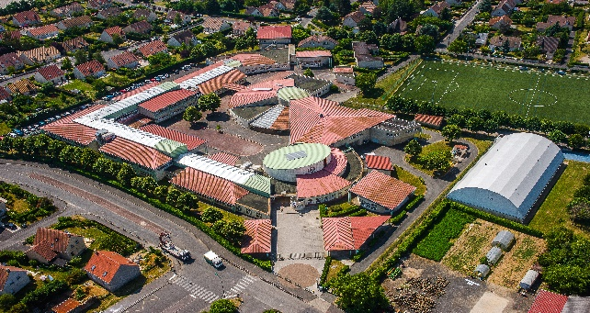
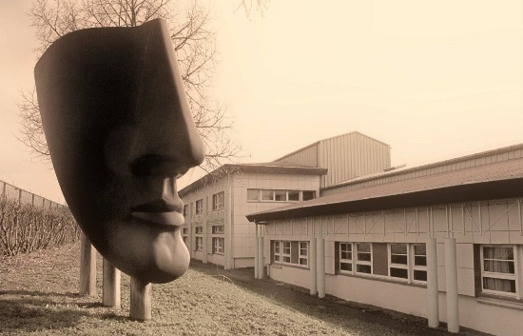

La direction et l’équipe pédagogique
du Lycée Marie Laurencin de Mennecy
Est heureuse de vous inviter à sa journée portes ouvertes
Qui aura lieu le
Samedi 9 avril 2022
De 9h à 12h30
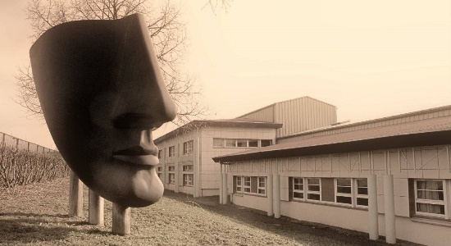
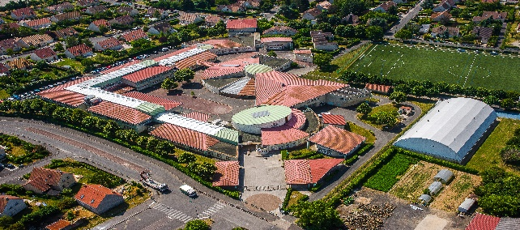

La direction et l’équipe pédagogique
du Lycée Marie Laurencin de Mennecy
Est heureuse de vous inviter à sa journée portes ouvertes
Qui aura lieu le
Samedi 9 avril 2022
De 9h à 12h30

La direction et l’équipe pédagogique
du Lycée Marie Laurencin de Mennecy
Est heureuse de vous inviter à sa journée portes ouvertes
Qui aura lieu le
Samedi 9 avril 2022
De 9h à 12h30

